АО «Энергосетевая компания ЧТПЗ»

Технологическое присоединение к электрическим сетям энергопринимающих устройств юридических, физических лиц и индивидуальных предпринимателей с максимальной мощностью до 150 кВт

Круг заявителей: юридическое, физическое лицо или индивидуальный предприниматель в целях технологического присоединения (далее - ТП) энергопринимающих устройств, максимальная мощность которых составляет до 150 кВт включительно (с учетом ранее присоединенных в данной точке присоединения энергопринимающих устройств).
Размер платы за предоставление услуги: согласно тарифам, утверждённым МТРиЭ Челябинской области, РЭК Свердловской области
Условия оказания услуги: обращение заявителя за предоставлением услуги
Результат оказания услуги: подключение заявителя к электрическим сетям АО «Энергосетевая компания ЧТПЗ»
Общий срок оказания услуги: не более сроков, установленных законодательством (не более 1 года).

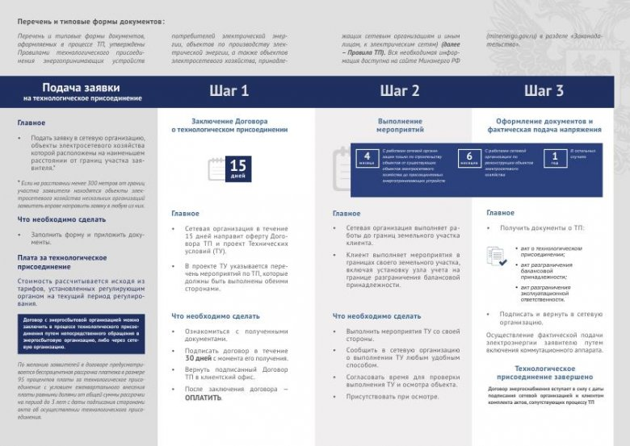

Шаг 1 Подача заявки и заключение договора

Заявитель направляет заявку в сетевую организацию, объекты электросетевого хозяйства которой расположены на наименьшем расстоянии (под наименьшем расстоянием понимается минимальное расстояние по прямой от границ участка заявителя до существующего объекта электрической сети, или планируемого к вводу в соответствии с инвестиционной программой) от границ участка заявителя. Форма заявки юридического лица (индивидуального предпринимателя), физического лица на присоединение по одному источнику электроснабжения энергопринимающих устройств с максимальноймощностью до 150 кВт включительно (Приложение №4 к Правилам ТП), форма заявки юридического лица (индивидуального предпринимателя), физического лица на присоединение энергопринимающих устройств (Приложение №7 к Правилам ТП).

Если на расстоянии менее 300 метров от границ участка заявителя находятся объекты электросетевого хозяйства нескольких организаций заявитель вправе направить заявку в любую из них. Это положение не распространяется на заявителей имеющих намерение осуществить технологическое присоединение по индивидуальному проекту. Любые лица имеют право на технологическое присоединение построенных ими линий электропередач к электрическим сетям в соответствии с Правилами ТП.

Сведения, указываемые в заявке

В заявке, направляемой заявителем - юридическим лицом или индивидуальным предпринимателем в целях технологического присоединения по одному источнику электроснабжения энергопринимающих устройств, максимальная мощность которых составляет до 150 кВт включительно (с учетом ранее присоединенных в данной точке присоединения энергопринимающих устройств), должны быть указаны:

а) реквизиты заявителя (для юридических лиц - полное наименование и номер записи в Едином государственном реестре юридических лиц, для индивидуальных предпринимателей - номер записи в Едином государственном реестре индивидуальных предпринимателей и дата ее внесения в реестр, для физических лиц - фамилия, имя, отчество, серия, номер и дата выдачи паспорта или иного документа, удостоверяющего личность в соответствии с законодательством Российской Федерации);

б) наименование и место нахождения энергопринимающих устройств, которые необходимо присоединить к электрическим сетям сетевой организации;

в) место нахождения заявителя;

г) сроки проектирования и поэтапного введения в эксплуатацию энергопринимающих устройств (в том числе по этапам и очередям);

д) планируемое распределение максимальной мощности, сроков ввода и сведения о категории надежности электроснабжения при вводе энергопринимающих устройств по этапам и очередям.

е) запрашиваемая максимальная мощность присоединяемых энергопринимающих устройств заявителя;

ж) характер нагрузки (вид экономической деятельности хозяйствующего субъекта);

з) предложения по порядку расчетов и (или) условиям рассрочки внесения платы за технологическое присоединение - для заявителей, максимальная мощность энергопринимающих устройств которых составляет свыше 15 и до 150 кВт включительно.

Документы, прилагаемые к заявке

а) план расположения энергопринимающих устройств, которые необходимо присоединить к электрическим сетям сетевой организации;

б) однолинейная схема электрических сетей заявителя, присоединяемых к электрическим сетям сетевой организации, номинальный класс напряжения которых составляет 35 кВ и выше, с указанием возможности резервирования от собственных источников энергоснабжения (включая резервирование для собственных нужд) и возможности переключения нагрузок (генерации) по внутренним сетям заявителя;

в) перечень и мощность энергопринимающих устройств, которые могут быть присоединены к устройствам противоаварийной автоматики;

г) копия документа, подтверждающего право собственности или иное предусмотренное законом основание на объект капитального строительства и (или) земельный участок, на котором расположены (будут располагаться) объекты заявителя, либо право собственности или иное предусмотренное законом основание на энергопринимающие устройства;

д) доверенность или иные документы, подтверждающие полномочия представителя заявителя, подающего и получающего документы, в случае если заявка подается в сетевую организацию представителем заявителя.

Договор с энергосбытовой организацией можно заключить в процессе технологического присоединения путем непосредственного обращения в энергосбытовую организацию

.

Сетевая организация в течение 15 дней со дня получения заявки направляет заявителю 2 экземпляра заполненного и подписанного со своей стороны проекта договора, в том числе ТУ, как неотъемлемое приложение к договору. В проекте договора и ТУ должен быть приведен перечень мероприятий по ТП, которые должны быть выполнены как со стороны сетевой организации, так и со стороны потребителя.

Срок подписания договора – 30 дней с момента получения его потребителем.

* В случае ненаправления заявителем подписанного проекта договора либо мотивированного отказа от его подписания, но не ранее чем через 60 дней со дня получения заявителем подписанного сетевой организацией проекта договора и технических условий, поданная этим заявителем заявка аннулируется.

Типовой договор об осуществлении технологического присоединения к электрическим сетям (для юридических лиц или индивидуальных предпринимателей в целях технологического присоединения энергопринимающих устройств, максимальная мощность которых составляет свыше 15 до 150 кВт включительно (с учетом ранее присоединенных в данной точке присоединения энергопринимающих устройств)) (приложение № 10 к Правилам ТП)

Технические условия для присоединения к электрическим сетям (для юридических лиц или индивидуальных предпринимателей в целях технологического присоединения энергопринимающих устройств, максимальная мощность которых составляет свыше 15 до 150 кВт включительно (с учетом ранее присоединенных в данной точке присоединения энергопринимающих устройств)) (приложение к Приложению № 10 к Правилам ТП)

Шаг 2 Выполнение мероприятий

- заявитель выполняет мероприятия в границах своего земельного участка;

- сетевая организация выполняет мероприятия до границ земельного участка заявителя.

Срок выполнения мероприятий:

а) в случае, если ТП осуществляется к электрическим сетям уровнем напряжения до 20 кВ включительно, при этом расстояние от существующих электрических сетей необходимого класса напряжения до границ участка, на котором расположены присоединяемые энергопринимающие устройства заявителя, составляет не более 300 метров в городах и поселках городского типа и не более 500 метров в сельской местности:

4 месяца если сетевой организации требуется только проведение работ по строительству объектов электросетевого хозяйства от существующих объектов электросетевого хозяйства до присоединяемых энергопринимающих устройств;

6 месяцев если от сетевой организации требуется выполнение работ по реконструкции объектов электросетевого хозяйства;

б) не более 1 года в остальных случаях;

Мероприятия по технологическому присоединению

- подготовка, выдача сетевой организацией технических условий и их согласование с системным оператором (субъектом оперативно-диспетчерского управления в технологически изолированных территориальных электроэнергетических системах), а в случае выдачи технических условий электростанцией - согласование их с системным оператором (субъектом оперативно-диспетчерского управления в технологически изолированных территориальных электроэнергетических системах) и со смежными сетевыми организациями;

- разработка сетевой организацией проектной документации согласно обязательствам, предусмотренным техническими условиями;

- разработка заявителем проектной документации в границах его земельного участка согласно обязательствам, предусмотренным техническими условиями, за исключением случаев, когда в соответствии с законодательством Российской Федерации о градостроительной деятельности разработка проектной документации не является обязательной;

- выполнение технических условий заявителем и сетевой организацией, включая осуществление сетевой организацией мероприятий по подключению энергопринимающих устройств под действие аппаратуры противоаварийной и режимной автоматики в соответствии с техническими условиями;

Шаг 3 Оформление ТП

- осмотр присоединяемых электроустановок заявителя, включая вводные распределительные устройства, должен осуществляться сетевой организацией с участием заявителя), с выдачей акта осмотра (обследования) энергопринимающих устройств заявителя;

- осуществление сетевой организацией фактического присоединения объектов заявителя к электрическим сетям и включение коммутационного аппарата (фиксация коммутационного аппарата в положении "включено")

- получение Акта о ТП;

- получение Акта разграничения балансовой принадлежности и Акта эксплуатационной ответственности.

Технологическое присоединение завершено

КОНТАКТНАЯ ИНФОРМАЦИЯ ДЛЯ НАПРАВЛЕНИЯ ОБРАЩЕНИИЙ:
Контактная информация для направления обращений:
Начальник отдела по развитию и реализации услуг: Смирнов Антон Николаевич
Тел.: +7 (351) 255-77-99; E-mail: Anton.Smirnov@chelpipe.ru

Главный инженер: Иванов Александр Иванович
Тел.: +7 (351) 255-69-56; E-mail: Aleksandr.Ivanov@chelpipe.ru

Филиал в г. Первоуральск:
Камилянов Эдуард Альбертович
Тел.: +7 (3439) 27-67-34; E-mail: Eduard.Kamilyanov@chelpipe.ru

